**Manual do Usuário**

**Sobre o sistema**

O Sistema recebe alguns números inseridos pelo usuário e realiza a contagem de quantos são: Pares, ímpares, primos, e também realiza a soma de todos eles, exibindo os resultados na tela

Sumário

1.Inicialização 2

2.Inserção da quantidade de números 2

3.Inserção dos números 3

4.Resultados 3

5.Erros 3

6.Encerramento 3

# 1.Inicialização

Para inicializar o sistema clique duas vezes no ícone executável do sistema 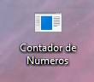

Quando inicializado o sistema deve apresentar uma interface como esta

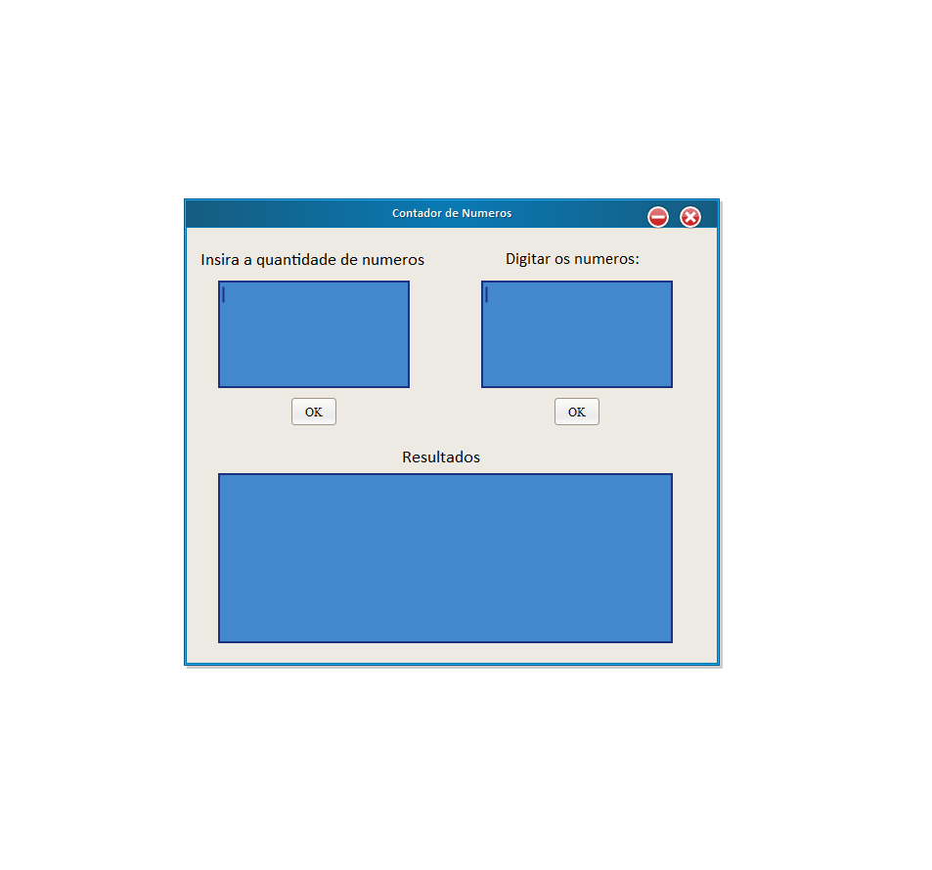

# 2.Inserção da quantidade de números

Neste campo deve ser feita a inserção da quantidade números serão inseridos no processo seguinte, após a inserção da quantidade pressione ok para ir para o próximo processo

2

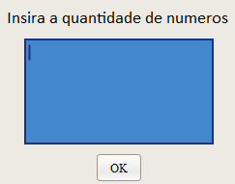

# 3.Inserção dos números

Neste campo insira os números desejados, após a inserção pressione ok para que o sistema em seguida realize os procedimentos

3

4

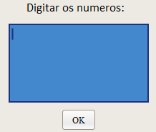

# 4.Resultados

Neste campo ocorre a exibição dos resultados dos procedimentos realizados com os números inseridos pelo usuário, e após exibição de algum resultado neste campo o programa deve ser reinicializado

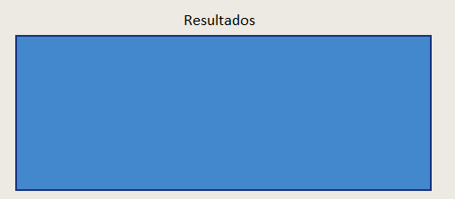

---------------------------------------

1 são pares

---------------------------------------

1 são impares

---------------------------------------

1 são primos

---------------------------------------

A soma total será 7

---------------------------------------

# 5.Erros

Se algum dos números inseridos, ou a quantidade de números, forem inválidas, ocorrerá a exibição no campo de resultados de uma mensagem de erro respectiva para cada um dos casos

# 6.Encerramento

Para encerrar o programa clique no botão no topo direito do sistema

